ŞIRNAK HAVAALANI ALTYAPI, ÜSTYAPI VE İLAVE APRON TAKSİRUT İŞLERİ TAMAMLAMA İNŞAATI
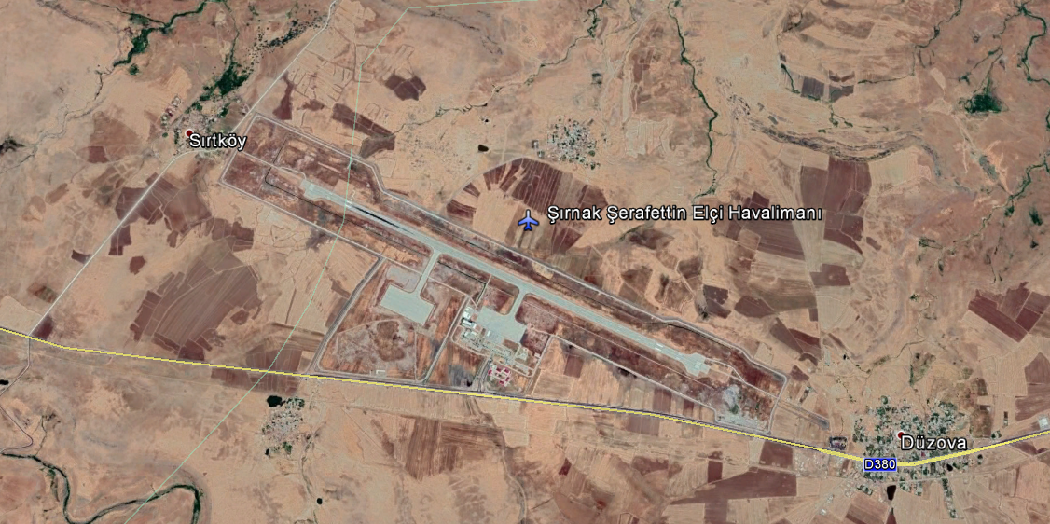

Projenin adı : Şırnak Havaalanı Altyapı, Üstyapı Ve İlave Apron Taksirut İşleri Tamamlama İnşaatı

Konumu : Cizre / Şırnak
Teknik Özellikler : Kazı, Dolgu, Çevre Yolu Beton Kaplama, Taksiyolu Onarımı, Hafriyat – Saha Reglajı – Saha Tesviyesi, Engelsiz Havalimanı İmalatları, Elektrik ve Elektronik İmalatlar, Mekanik İmalatların Yapılması.

Proje Bedeli : 7.917.524,78 TL
İhale bedeli : 4.970.000,00 TL
Gerçekleşme : % 50
Sözleşme Tarihi : 08.09.2020
Yer Teslim Tarihi : 22.09.2020
Temel Bilgiler : Çevre Yolu Onarımı, İlave Apron Taksiyolu Onarımı, Hafriyat – Saha Reglajı – Saha Tesfiyesi, Derz Onarımı, Engelsiz Havalimanı İmalatları, Su Arıtma Sistemi Onarımı, Terminal Binası ve Diğer Mütemmim Binaların Çatı ve Cephe Onarımları, Elektrik ve Elektronik İmalatlar, Mekanik İmalatlar, Xrey Test Cihazı Temin Edilmesi, 150 KW Sabit Kompanzasyonun Tamamlanması (OG Sistemine Ait 150 Kvar Sabit Kompanzasyonun Temini ve Montajı), Teknik Blok Kule Mahallindeki Arızalı Asansörün Çalışır Hale Getirilmesi, Flaşh Sisteminin Eksik ve Arızalarının Giderilerek Devreye Alınması, Seksiyonel Garaj Kapısı Onarımı

